**APLIKASI PENDATAAN STOK PUPUK, OBAT-OBATAN, BIBIT DAN ALAT-ALAT PERTANIAN BERBASIS WEB PADA CV.CITRA TANI SUBUR**

# 1Nilawati, 2Riswan, 3Bibit

1,2Sistem Informasi

Universitas Nurdin Hamzah

Email: [nilawatinh93@gmail.com](mailto:nilawatinh93@gmail.com),

ris_wone@yahoo.com

**Abstrak**

Abstrak: CV. Citra Tani Subur adalah Perusahaan yang bergerak di bidang distributor pengadaan barang dan jasa seperti penyedia obat-obat tanaman, pupuk, bibit, dan lain-lain. Di perusahaan ini masih menggunakan pencatatan barang dengan menggunakan sistem secara manual, sehingga membutuhkan waktu yang lama dan kurang akurat. Tujuan dari penelitian ini adalah untuk merancang dan membangun aplikasi pendataan stok barang yang mampu mengelolah data stok atau menangani berkas-berkas, metode yang dilakukan dengan metode *waterfall*. Aplikasi berbasis web ini dibangun dengan menggunakan bahasa pemrograman PHP, HTML dengan database MySQL pada XAMPP. Data input yang dibutuhkan adalah data barang masuk,data barang keluar, data stok, data laporan. Proses yang dilakukan adalah proses pengolahan data stok, proses pengolahan barang masuk dan barang keluar, sedangkan outputnya berupa laporan barang masuk, laporan barang keluar, laporan barang gudang. Hasil berupa aplikasi pendataan stok, pupuk, obat-obatan, bibit dan alat alat pertanian berbasis web. Disarankan buat peneliti berikutnya dapat mengembangkan aplikasi ini dengan merancang profilnya sehingga berbasis android.

**Kata kunci** : Sistem, Informasi, MySQL, Aplikasi, Stok, Web.

***Abstract***

*Abstract: CV. Citra Tani Subur is a company engaged in the distributor of goods and services such as providers of plant medicines, fertilizers, seeds, and others. In this company still uses recording goods using a manual system, so it takes a long time and is less accurate. The purpose of this research is to design and build a stock data collection application that is able to process stock data or handle files, the method carried out by the waterfall method. This web-based application was built using the PHP programming language, HTML with MySQL database on XAMPP. The input data needed is incoming goods data, outgoing goods data, stock data, report data. The process carried out is the process of processing stock data, processing incoming goods and outgoing goods, while the output is in the form of incoming goods reports, outgoing goods reports, warehouse goods reports. The result is a web-based application for data collection of stocks, fertilizers, medicines, seeds and agricultural tools. It is suggested that the next researcher can develop this application by designing its profile so that it is android-based.*

*Keywords : System, Information, MySQL, Application, Stock, Web.*

# PENDAHULUAN

Penggunaan komputer dalam teknologi informasi sudah menjadi suatu keharusan dalam berbagai bidang usaha. Kemampuan komputer dalam melakukan pengolahan dan perhitungan serta penyimpanan data membuat banyak perusahaan memanfaatkannya untuk keperluan pengolahan data. Peranan komputer sangat diperlukan diberbagai bidang, baik instansi maupun perusahaan. Hal ini disadari mengingat kebutuhan informasi yang cepat dan akurat. Terbukti dengan banyak instansi dan perusahaan yang telah menggunakan komputer yang dilengkapi dengan program aplikasi yang berguna untuk memudahkan pekerjaan agar lebih efektif dan efisien.

CV. Citra Tani Subur disebuah perusahaan ini masih menggunakan pencatatan pupuk, obat-obatan, bibit dan alat-alat pertanian dengan menggunakan sistem secara manual, untuk mengetahui data stok pupuk, obat-obatan, bibit dan alat-alat pertanian serta pembuatan laporannya masih menggunakan cara pencatatan di buku, oleh sebab itu banyaknya waktu yang dibutuhkan untuk proses penghasilan laporan yang tepat serta transaksi penjualan barang yang akurat bagi pemilik dan memperbesar kemungkinan kesalahan pencatatan menurut (Rahmad, Setiady. 2014). Maka dari itu CV. Citra Tani Subur membutuhkan sistem informasi terkomputerisasi yang akan lebih menghemat waktu, tidak banyak menyita tenaga, dan menghasilkan keakuratan penyajian data, ditambah dengan sistem database sebagai menyimpan data.

Serta perusahaan ini juga bergerak di bidang distributor pengadaan barang dan jasa seperti penyedia obat-obat pertanian, pupuk, bibit, dan alat–alat pertanian. Menurut bapak Anas Jabani S.E perusahaannya sering mengirimkan barang ke salah satu daerah Batam yaitu ke UD. Berkat Tani juga mengirimkan ke Jawa Tengah yaitu ke perusahaan Panen Tani Lestari dan perusahaan Ratu Tani Kerinci.

Untuk mengatasi permasalahan tersebut dibutuhkan suatu sistem informasi yang dapat membantu mengelola data stok secara cepat, Sistem informasi berbasis web, website merupakan bentuk implementasi dari bahasa pemograman web (*Web programming*). PHP (*Hypertex preprocessor*) merupakan bahasa pemograman berbasis web yang memiliki kemampuan untuk memproses dan mengolah data secara dinamis, hal ini diharapkan akan meminimalisirkan kesalahan - kesalahan yang sering terjadi dan akan banyak membantu petugas CV. Citra Tani Subur dalam menyelesaikan pekerjaannya.

Berdasarkan masalah di atas penulis memberikan salah satu solusi sistem informasi yang dapat mengelola data-data tersebut. Pemakaian sistem informasi **“Aplikasi Pendataan Stok Pupuk, Obat-Obatan, Bibit dan Alat-Alat Pertanian Berbasis Web Pada Cv. Citra Tani Subur”** diharapkan mampu mengatasi masalah pencatatan data dan laporan, karena laporan dapat dilihat oleh admin melalui web yang akan dibuat dan mampu menghindari terjadinya kesalahan ketik dalam pengolahan data stok dan cetak laporan.

Teknologi menjadi salah satu kehidupan manusia yang penting pada saat ini. Semakin berkembangnya teknologi menunjukkan bahwa akses informai yang didapatkan lebih mudah dan cepat itu dibutuhkan oleh semua orang kemajuan teknologi informasi dalam dunia bisnis juga menguntungkan saat ini. Contohnya sebuah jaringan internet, internet merupakan mediasi yang dapat menemukan informasi dari berbagai dunia dan dapat digunakan untuk pemasaran sehingga memperoleh untuk berjualan dan mempromosikan suatu produk (Abdur Rahman, 2021)

Sistem komputerisasi membantu dalam menyelesaikan suatu pekerjaan agar lebih cepat dan mudah, untuk menghindari kesalahan pada saat pencarian data hasil penjualan kacamata dan transaksi penjualan. (Imam, 2020). Sistem Komputerisasi juga dapat digunakan sebagai alat untuk menyusun data, mengolah data, atau menyimpan data dan informasi, (wibowo, 2020). Sehingga optik yang menjual kacamata mndapat informasi yang akurat, tepat dan cepat ( Irwanto, 2021)

Optik Citra adalah salah satu usaha yang bergerak dibidang penjualan, yang menyediakan berbagai macam kacamata, frame, lensa kontak, cairan pembersih kacamata dan aksesoris optik lainnya. Optik Citra telah berdiri sejak tahun 1988, sehingga Optik Citra telah memiliki banyak pengalaman, cabang dan juga dalam memberikan pelayanan maupun strategi dalam menjalankan usaha Optik ini.

Namun dalam proses penjualannya, Optik Citra tentu saja harus mampu bersaing dengan toko Kacamata yang lainnya. Konsumen merasa membutuhkan media yang efektif untuk mendapatkan informasi mengenai optik citra, sekaligus agar dapat mengaksesnya dimana saja dan kapan saja.

Berdasarkan hasil observasi di Optik Citra adapun kendala keterlambatan dalam pencarian data hasil penjualan,(Sidik, 2021). Kacamata maupun pengolahan data penjualan yang masih bersifat manual dengan menggunakan alat tulis dan menghasilkan laporan kertas (Nurmaesah, 2021) sehingga rentan terhadap kesalahan dan sering menghasilkan pencarian data penjualan kacamata customer yang lambat jika dibutuhkan maka untuk memberikan solusi yang diperlukan pengaturan yang meliputi proses penjualan(Sidik, 2021) . Kacamata dikomputerisasi yang mampu mengolah database baik,(Dedi, 2020) sehingga dapat dibuatkan sebuah website, (mustafa, 2018)memberikan informasi kepada para pelangan dengan sistem penjualan secara online melalui Web(Handayani. 2018).

# METODE

Penelitian ini menggunakan metode system development life cycle (SDLC). Metode SDLC adalah gambaran dari suatu usaha dalam merancangan sistem yang akan selalu bergerak seperti roda, yang melewati beberapa langkah.(Muslihudin, 2016)

Teknik pengumpulan data selama penelitian berupa studi kepustakaan, studi lapangan yaitu melakukan observasi langsung ke Optik Citra, melakukan wawancara dengan pemilik Optik Citra, dan mencatat secara sistematis tentang hal-hal tertentu yang diamati. Metode pengembangan sistem yang digunakan adalah metode system development life cycle model prototipe yaitu teknik metode pengambangan sistem yang menggunakan prototype untuk menggambarkan sistem, sehingga pengguna maupun pemilik sistem mempunyai gambarang pengembangan sistem yang akan

dilakukannya (Mulyani, 2017).

Tahapan tahap yang dilakukan adalah sebagai berikut:

1. Studi Literatur

Pada tahap ini dilakukan pencarian landasan-landasan teori yang dipeoleh dari berbagai buku, perpustakaan, jurnal-jurnal dan juga internet untuk melengkapi tentang konsep dan teori, sehingga memeiliki landasan dan keilmuan yang baik dan sesuai.

2. Pengumpulan Data

Pengumpulan data dilakukan untuk memperoleh informasi yang dibutuhkan dalam rangka mencapai tujuan penelitian. Hasil dari pengumpulan data dan informasi ini biasa digunakan sebagai bahan untuk implementasi. Sistem Informasi Pada Optik Citra. Pengumpulan data yang dilakukan peneliti sebagai berikut:

1. Observasi

Teknik pengumpulan data dengan mengadakan penelitian dan peninjauan lansung terhadap permasalahan yang diambil pada Optik Citra.

1. Studi Kepustakaan

Pengumpulan data dengan cara mengumpulkan literature, jurnal, buku, perpustakaan, dan E-book yang ada kaitanya dengan judul penelitian.

1. Wawancara

Teknik pengumpulan data dengan mengadakan Tanya Jawab secara langsung dengan pemilik pada Optik Citra yang ada kaitanya dengan topik yang diambil.

3. Identifikasi Masalah

Merupakan salah satu langkah kerja penelitian yang boleh dikatakan paling penting, karena akan menentukan kualitas dari penelitian. Masalah penelitian biasa didefinisikan sebagai pernyataan yang mempermasalahkan suatu variabel atau hubungan antar variabel pada suatu fenomena.

4. Perancangan Sistem

Pada tahap ini dilakukan Perancangan sistem dengan menggunakan model *waterfall,* model *waterfall* adalah model klasik yang bersifat sistematis, berurutan dalam membangun *software.* Beberapa proses diantaranya:

1. Analisis

Merupakan tahap menganalisis hal-hal yang diperlukan dalam pelaksanaan proyek pembuatan perangkat lunak.

1. Design

Tahap penerjemah dari data yang sudah di analisis kedalam bentuk yang mudah dipahami atau dimengerti oleh user dan sesuai dengan kebutuhan pada Optik Citra.

1. Koding

Tahap penerjemah data atau pemecah masalah yang telah dirancang kedalam bahasa pemograman Web.

1. Pengujian

Merupakan tahap pengujian terhadap perangkat lunak.

1. Maintenance

Tahap akhir dimana suatu perangkat lunak yang sudah selesai dapat mengalami perubahan-perubahan atau penambahan sesuai dengan permintaan user.

5. Implementasi

Tahap implementasi pada Sistem Informasi Optik Citra akan dilakukan uji coba login, *input* laporan pesanan, *input* laporan data paket pesanan, dan semuanya akan diproses di dalam Sistem Informasi Optik Citra yang akan menghasilkan *output*. Berdasarkan kerangka kerja penelitian yang telah digambarkan, maka dapat diuraikan pembahasan masing-masing tahap dalam penelitian adalah sebagai berikut :

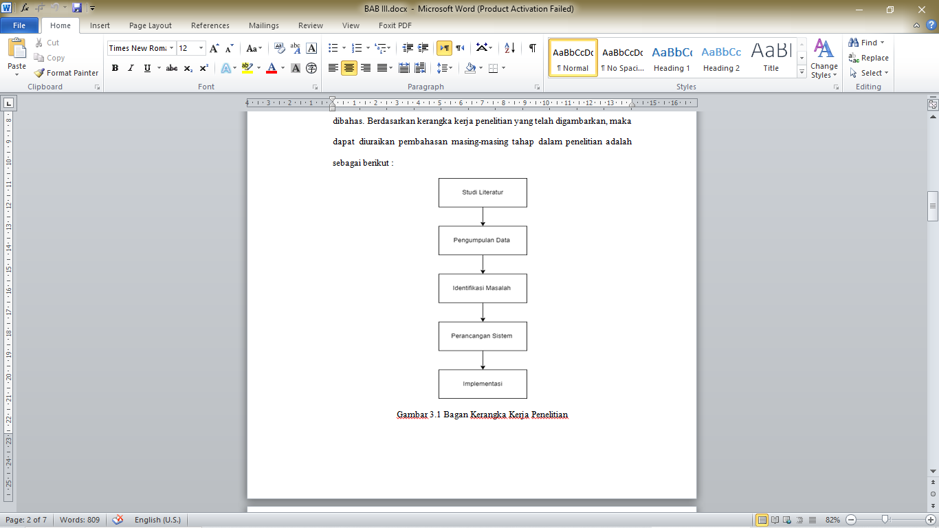

Gambar 1 Kerangka Kerja

# HASIL DAN PEMBAHASAN

# Diagram Konteks yang Diusulkan Diagram Konteks menggambarkan satu lingkaran besar yang dapat mewakili seluruh proses yang terdapat di dalam suatu sistem. Berikut ini merupakan penggambaran tentang sistem yang diusulkan pada Sistem Aplikasi Penjualan Kacamata Pada Optik Citra secara keseluruhan dalam bentuk diagram konteks.

# 

# Gambar 2. Konteks diagram

# Berdasarkan gambar 2, terdapat entitas pelanggan yang dapat melakukan pembelian, pengambilan barang, pembayaran pembeli dan memberikan data barang yang ingin dibeli. Entitas pembeli dapat menerima data pesanan barang, nota pembelian, hasil periksa mata, bukti pengambilan barang. Entitas admin menerima data barang yang ingin dibeli pembeli, barang pesanan toko, pembayaran toko, pengambilan barang dan return barang. Entitas admin dapat membuat nota pembelian, laporanlaporan yang akan diserahkan kepada pimpinan Optik, Bukti pengambilan barang, hasil periksa mata, bukti return barang dan menyerahkan pesanan pembeli. Entitas admin menerima pembelian pesanan toko lalu menyerahkan barang pesanan toko kepada kasir. Entitas Pemilik Optik menerima laporan-laporan yang dibuat oleh kasir lalu membuat pembelian pesanan toko yang akan diterima entitas pembeli.

# Diagram Nol yang Diusulkan Diagram Nol merupakan satu lingkaran besar yang mewakili lingkaran-lingkaran kecil yang ada di dalamnya.

DFD Level 0 halaman ini menunjukkan tentang fungsi-fungsi utama atau proses yang ada, aliran data, dan eksternal entity. Pada level ini sudah dimungkinkan adanya / digambarkan *data store* yang digunakan. Berikut ini akan dijelaskan tentang DFD Level 0 dari Sistem Informasi Optik Citra Berbasis Web:

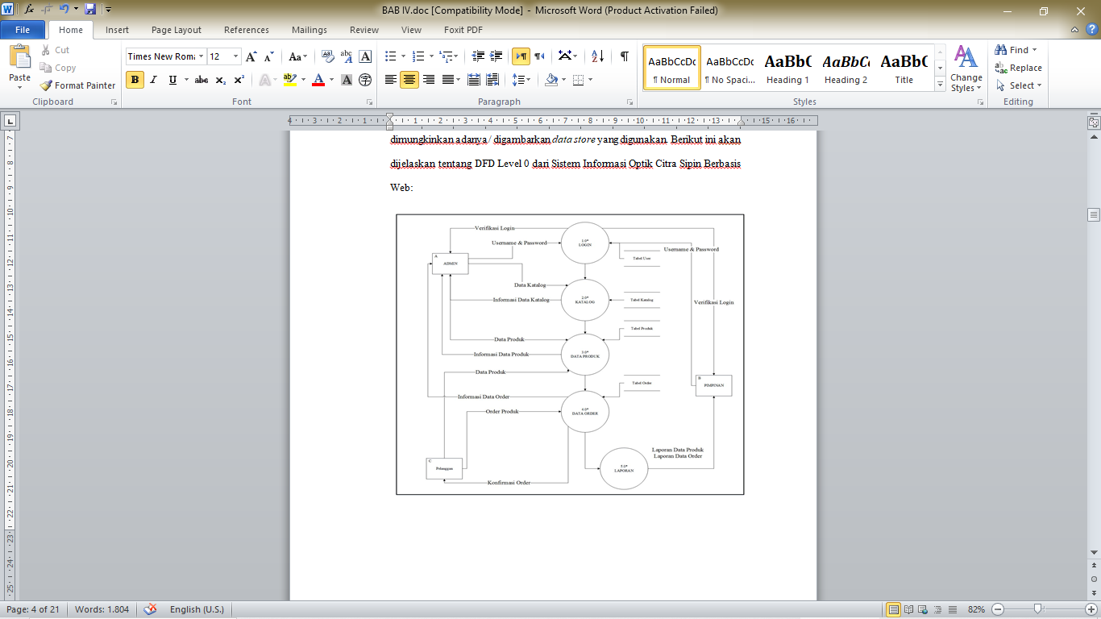

Gambar 3. Diagram Level Nol

Tampilan Layar Aplikasi Sistem Penjualan

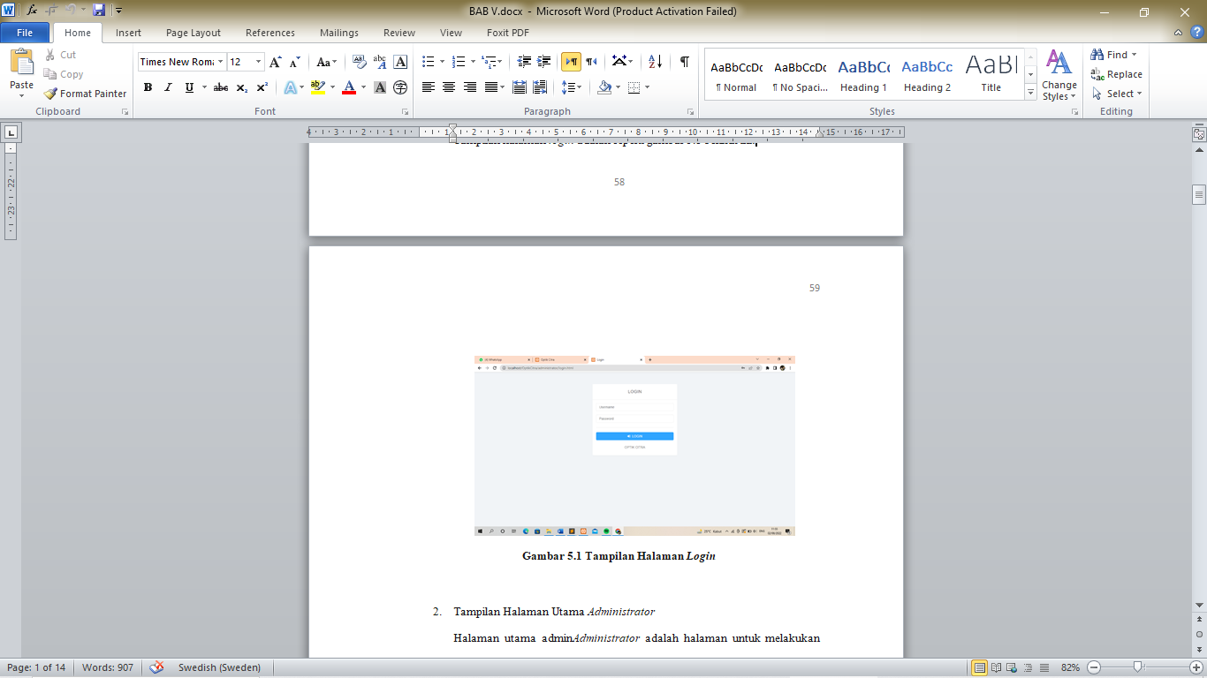

Gambar 4. Login

Gambar diatas merupakan Form login yang digunakan untuk melakukan akses ke menu utama dan mendaftar sebagai pengguna.

2. Tampilan Halaman Utama *Admin*

Halaman utama admin adalah halaman untuk melakukan pengolahan data, terdiri dari katalog, produk, daftar produk, konfirmasi order, pelanggan, *user*, ubah *password*, dan *logout*. Tampilan halaman utama adalah seperti gambar 5.

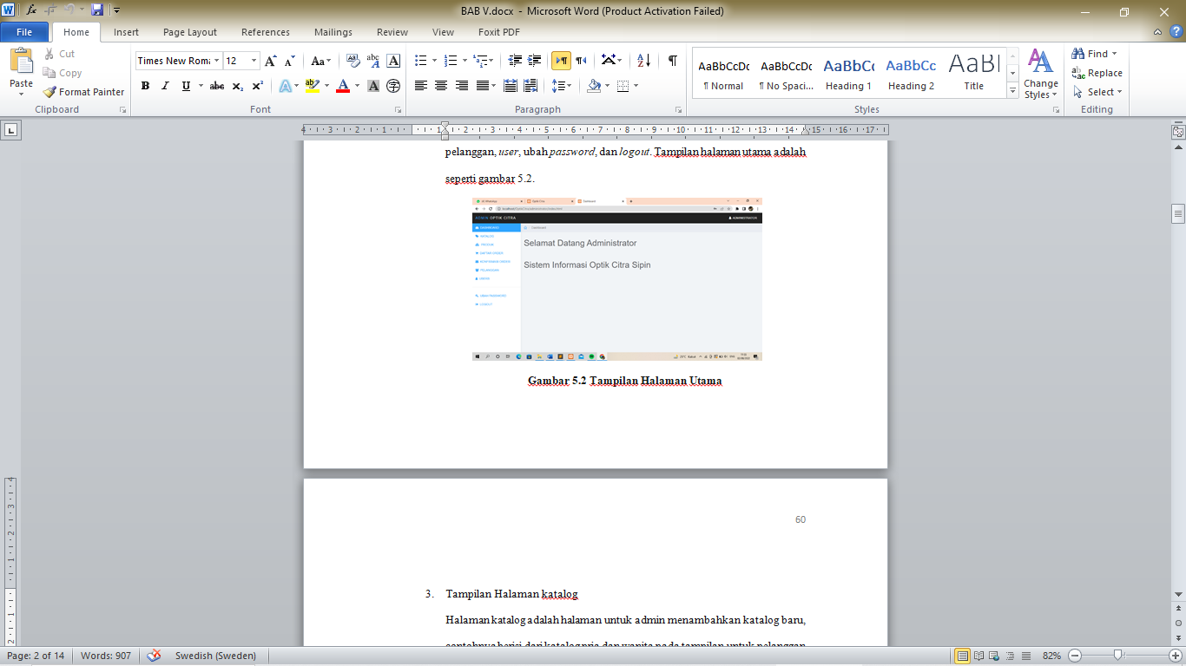

Gambar 5. Halaman utama

3. Tampilan Halaman katalog

Halaman katalog adalah halaman untuk admin menambahkan katalog baru, contohnya berisi dari katalog pria dan wanita pada tampilan untuk pelanggan memilih. Tampilan halaman katalog adalah seperti gambar 6.

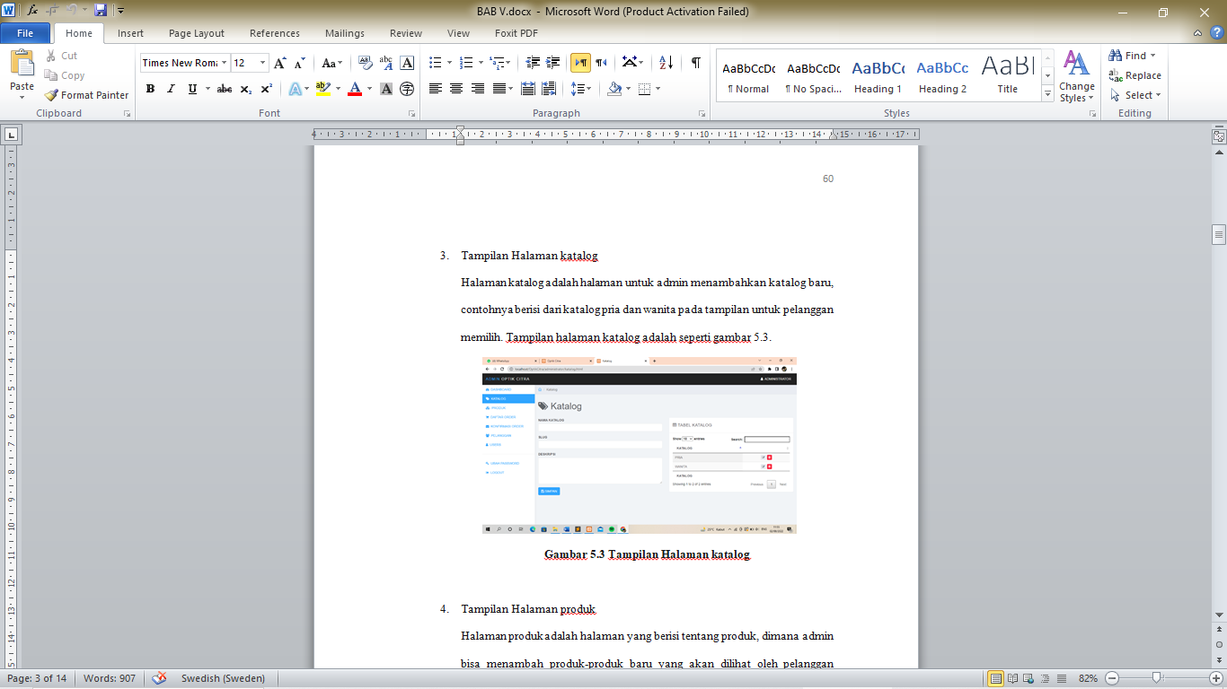

Gambar 6. Halaman Katalog

4. Tampilan Halaman produk

Halaman produk adalah halaman yang berisi tentang produk, dimana admin bisa menambah produk-produk baru yang akan dilihat oleh pelanggan nantinya. Tampilan halaman utama adalah seperti gambar 7.

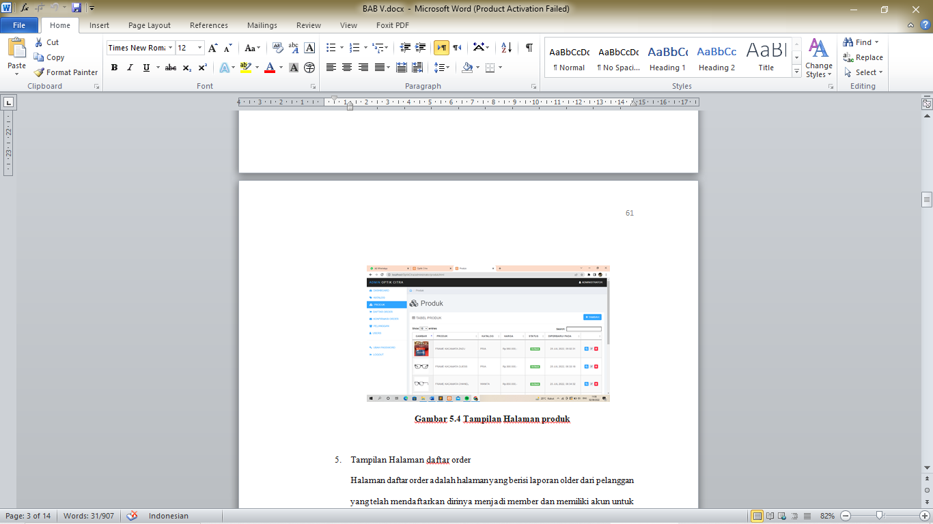

Gambar . Halaman Produk

5. Tampilan Halaman daftar order

Halaman daftar order adalah halaman yang berisi laporan older dari pelanggan yang telah mendaftarkan dirinya menjadi member dan memiliki akun untuk memesan barang, laporan ini hanya admin dan pimpinan yang bisa melihat. Tampilan halaman daftar order adalah seperti gambar 8.

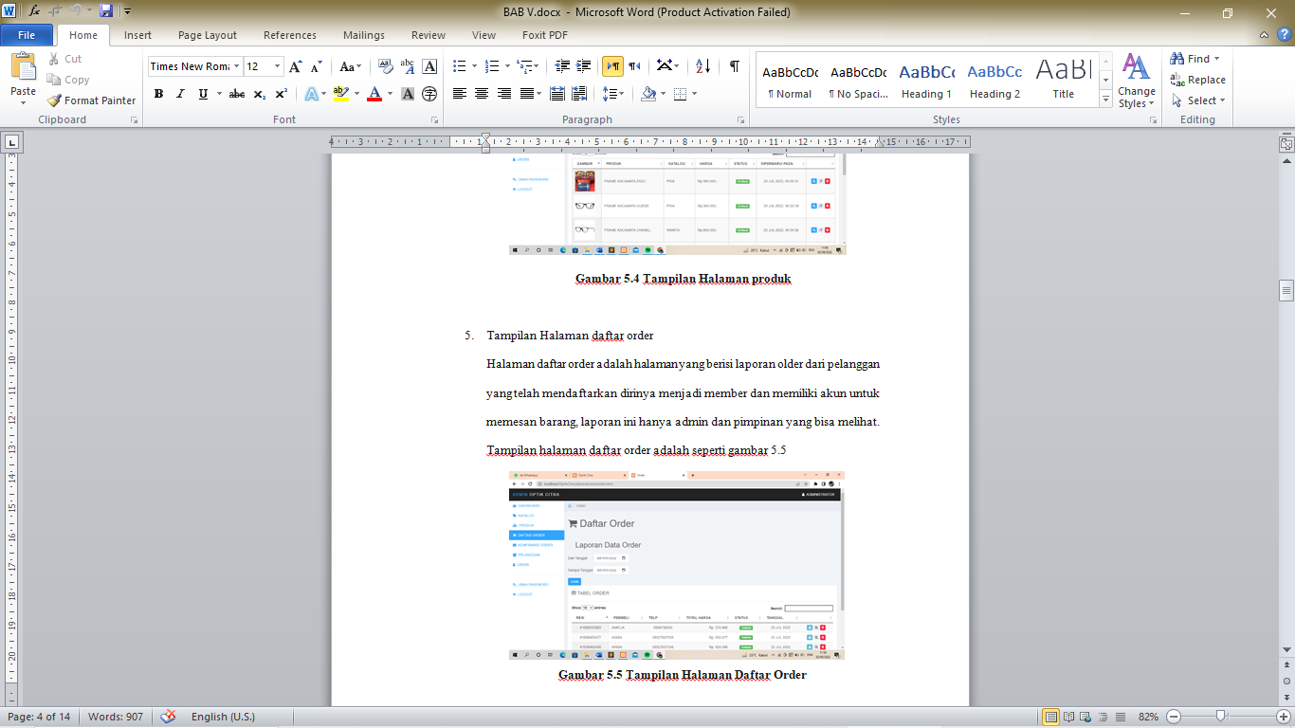

Gambar 8. Daftar Order

6. Tampilan cetak data order

Halaman cetak order adalah tampilan cetak order pelanggan yang telah bertransaksi dan akan dicetak sesuai kebutuhan admin yang mengelolah. Tampilan halaman menu cetak pada data order dalah seperti gambar 9.

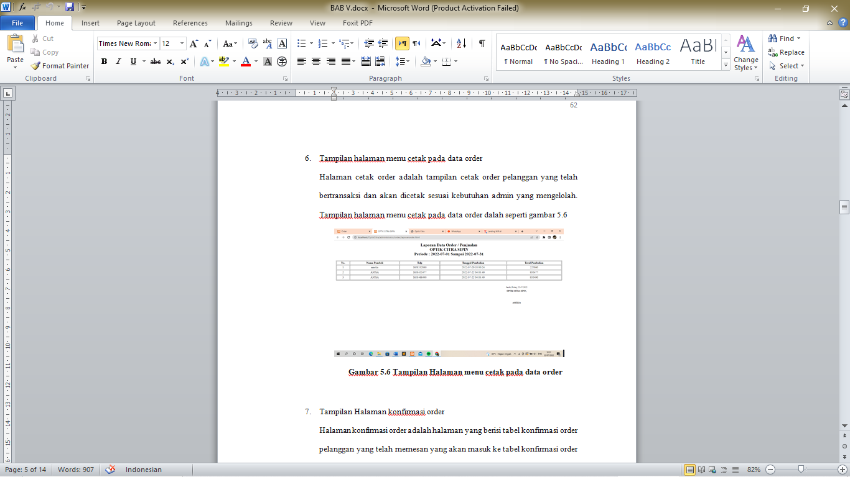

Gambar 9. Cetak data order

7. Tampilan Halaman konfirmasi order

Halaman konfirmasi order adalah halaman yang berisi tabel konfirmasi order pelanggan yang telah memesan yang akan masuk ke tabel konfirmasi order ini, yang akan di proses oleh admin. Tampilan konfirmasi order adalah seperti gambar 10.

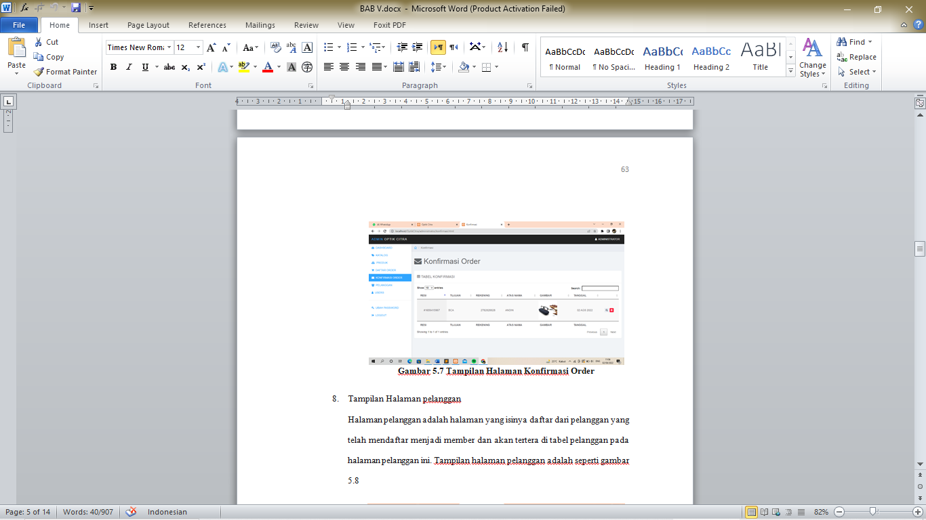

Gambar 10. Konfirmasi order

# KESIMPULAN

# Setelah melakukan penelitian dan analisis untuk Sistem Informasi Penjualan Kacamata Pada optik citra Berbasis Web sebagai sarana informasi , maka penulis mengambil beberapa kesimpulan sebagai berikut:

1. Pada penelitian ini penulis sudah merancang suatu aplikasi sistem informasi Optik Citra Berbasis Web, sistem yang baru ini dapat memberikan kemudahan kepada pegawai optik citra sipin. Bagian admin selaku pemegang hak besar dalam pengolahan data.
2. Dengan Adanya Sistem Informasi Optik Citra ini dapat Meningkatkan penjualan bagi toko tersebut, dengan melakukan penjualan barang ke pada konsumen secara online.
3. Pengolahan data Sistem Informasi yang diharapkan dapat menjadi bekal Penelitian selanjutnya

# DAFTAR PUSTAKA

# Artikel

Abdur Rachman, & Triono (2021). Sistem Informasi Penjualan Furniture Berbasis Web. Vol., PP,1-6

Dedi dan Septiyani. (2020) Sistem Informasi E-Commerce Web pada toko Indonesia O Kubu Jepang.

Handayani. (2018). Perancangan Sistem Informasi Penjualan Berbasis E-commerce. Ilkom Jurnal Ilmiah, 182–189.

Imam, (2020). Sistem Informasi Penjualan Kacamata Berbasis Web Pada Indo Optikal.

Irwanto (2021). Membangun Sistem Komputerisasi Berbasis Web, Jurnal Tehnik Informatika , 554– 550.

Mustofa (2018). Implementasi e-Commerce Toko Prayoga Sport Berbasis Content Management System (CMC) Joomla Modular VirtuaMart , Vol 1 , No.2.

Nurmaesah dan Dhela (2021) “ Sistem Informasi Penjualan Pada UKM (Usaha Kecil dan Menengah) tradisional & Herbal Skincare Berbasis e-Commerce, Acad J comput, Sci, Res, Vol.3, No.1

Sidik, Sutarman, dan Marlin (2021). “Perancangan Sistem Informasi Penjualan Perumahan Citra Raya”, S I., vol. 7, no. 1, pp. 56–65.

Wibowo. (2021). Implementasi Payment Gateway Menggunakan Midtrans Pada Sistem Informai penjualan Kacamata. Jurnal Sistem Informasi

# Buku

.

Abdullah, D. (2017). Merancang Aplikasi Perpustakaan menggunakan SDLC: *System Development Life Cycle*. SEFA BUMI PERSADA.

Fathansyah. (2018). Basis Data (3rd ed.). Informatika.

Mulyani. (2017). Metode Analisis dan Perancangan Sistem. Abdi Sistematika

Muslihudin (2016). Analisis dan Perancangan Sistem Informasi Menggunakan Model Terstruktur dan UML : Andi Yogyakarta

Trisyanto. (2017). Analisis & Perancangan Sistem Basis Data. CV. Garuda Mas Sejahtera.

Utami, F. H. (2015). Rekayasa Perangkat Lunak. Deepublish.

**PENGAJUAN NASKAH**

1. Redaksi Jurnal Akademika Universitas Nurdin Hamzah menerima naskah ilmiah berupa hasil penelitian atau hasil studi dalam bidang sistem informasi dan teknologi informasi baik ilmu dasar dan aplikasinya. Naskah harus berisi informasi yang benar, jelas dan memiliki kontribusi substantif terhadap bidang kajian.
2. Penulisan harus singkat dan jelas sesuai dengan template jurnal Universitas Nurdin Hamzah. Naskah belum pernah dimuat atau tidak sedang dalam proses untuk dimuat di media lain, baik media cetak maupun elektronik.
3. Naskah ilmiah yang masuk akan diseleksi dan direview oleh Dewan Redaksi yang memiliki wewenang penuh untuk mengkoreksi, mengembalikan untuk diperbaiki, atau menolak tulisan yang masuk meja redaksi bila dirasa perlu. Penilaian secara subtantif akan dilakukan oleh Mitra Bebestari/Penyunting Ahli. Penilaian akan dilakukan secara obyektif dan tertulis.
4. Informasi mengenai penerbitan dan pengajuan artikel Jurnal bisa diakses di website

[***http://ojs.unh.ac.id/***](http://ojs.unh.ac.id/)silahkan register terlebih dahulu dan ikuti prosesnya.